SECTOR FINANCIERO

EVOLUCION DE LOS ACTIVOS EN LA SEMANA

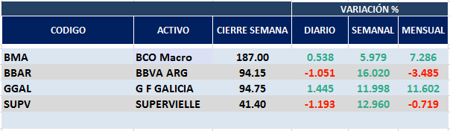

Muy positivo desempeño de las acciones del sector en el mercado local.
Macro cierra en $ 187,00 positiva el 5.98% respecto del cierre anterior y en N.Y. queda en us$ 24.86 subiendo el 9.27% en la semana.
GGAL cierra en $ 94.75 positiva el 12.00% respecto del cierre semanal anterior, en N.Y. quedó en us$ 12.68 subiendo el 14.50%.
SUPV cierra en $ 41,40 arriba el 12.96%, su adr queda en us$ 2.805 positivo el 18.35%.
BBAR cierra en $ 94,15 subiendo el 16.02%, su adr queda en us$ 3.69 positivo el 20.59%.

GF GALICIA (Cierre al 22/11/19 $ 94,75)
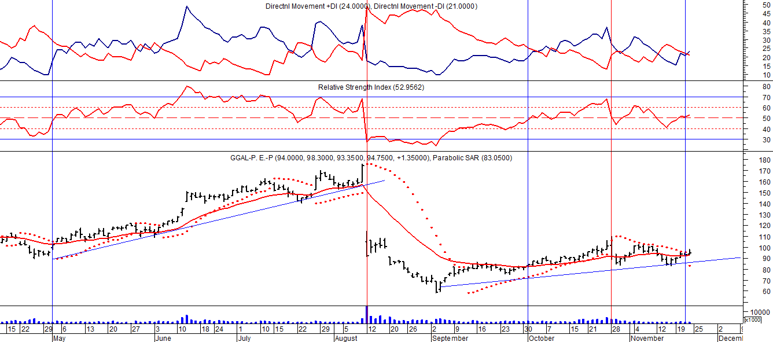
Señal de compra el 08/05 en $ 110,00.
Señal de venta el 12/08 en $ 92,00.
Señal de compra el 09/10 en $ 85,00.
Señal de venta el 13/11 en $ 94,00.
Potencial señal de compra el 21/11 en $ 94,00.

BMA (Cierre al 22/11/19 $ 187,00)
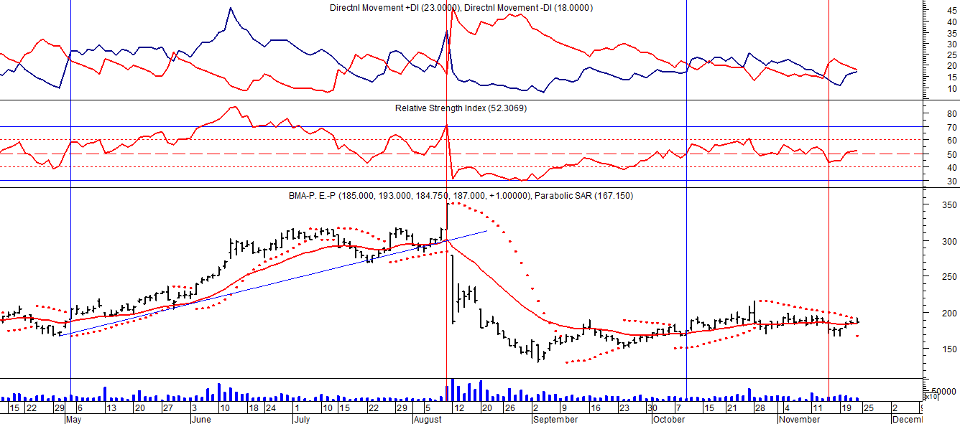
Señal de compra el 08/05 en $ 200,00.
Señal de venta el 12/08 en $ 188,00.
Señal de compra el 09/10 en $ 180,00.
Señal de venta el 13/11 en $ 190,00.
FRANCES - BBAR (Cierre al 22/11/19 $ 94,15)

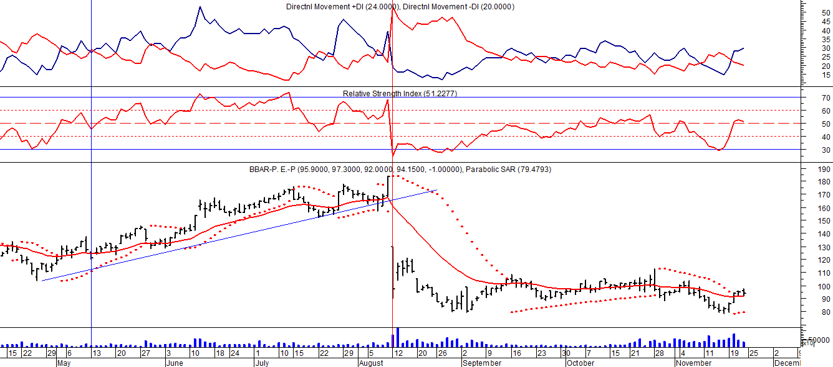

Señal de compra el 23/08 en $ 101.50.
Señal de venta el 08/09 en $ 102.

SUPERVIELLE (Cierre al 22/11/19 $41,40)
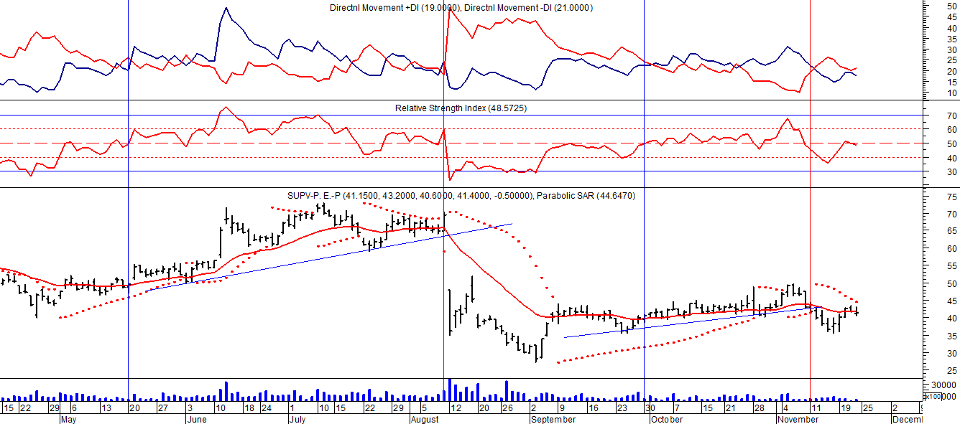
Señal de compra el 23/05 en $ 48,00.
Potencial señal de venta el 08/09 en $ 37,00.
Señal de compra el 01/10 en $ 41,00.
Señal de venta el 12/11 en $ 42,00.

